딥러닝 기말고사 대체과제

담당 교수 : 백우진
학과 : 소프트웨어학과
학번 : 202020827
학년 : 3학년
이름 : 김경민

목차
- 환경 정보 (Environment Details)
1.1 Python 및 PyTorch 버전 ...................................................................................................... 1
1.2 CUDA 및 GPU 정보 .................................................................................................... 1
- 파일 설명
2.1 CNN.py ......................................................................................................................... 2
2.2 CNN_Ver1.py .............................................................................................................. 2
2.3 CNN_Ver2.py .............................................................................................................. 2
- 프로젝트 개요
- CNN.py
4.1 데이터 전처리 및 로드 ............................................................................................ 4
4.2 모델 설계 ................................................................................................................. 5
4.3 모델 학습 및 검증 ............................................................................................... 6
4.4 결과 분석 ................................................................................................................. 7
- CNN_Ver1.py
5.1 변경사항 .................................................................................................................. 8
- 데이터 증강 강화
- 모델 구조 개선
- 옵티마이저 변경
- 학습률 스케줄링 추가
- 조기 종료(Early Stopping)
5.2 결과 분석 ................................................................................................................. 9
- CNN_Ver2.py
6.1 주요 변경사항 ..................................................................................................... 10
- 데이터 증강 기법: Mixup과 CutMix
- 모델 구조 확장 및 드롭아웃 최적화
- 학습률 스케줄러: OneCycleLR
- Mixup 및 CutMix 적용
6.2 결과 분석 ............................................................................................................... 11
- 결론 및 의의
7.1 왜 개선했는가? ...................................................................................................... 12
7.2 어떤 결과를 얻었는가? ......................................................................................... 13
- CNN, CNN_Ver1, CNN_Ver2 성능 비교
7.3 주요 성능 개선 요약 ............................................................................................ 14
7.4 한계점과 추가 제안 ............................................................................................ 15
1. 환경 정보 (Environment Details)
1.1 Python 및 PyTorch 버전
- Python 버전: 3.8.20
- PyTorch 버전: 2.4.1+cu121
- torchvision 버전: 0.19.1+cu121
- matplotlib 버전: 3.7.5
- scikit-learn 버전: 1.3.0

1.2 CUDA 및 GPU 정보
- CUDA 버전: 12.1
- NVIDIA Driver 버전: 530.30.02
- 사용 GPU 정보: GPU 1: Quadro RTX 5000

2. 파일 설명
2.1 CNN.py
초기 CNN 모델로, CIFAR-10 데이터셋 분류를 위한 기본 모델 설계와 학습 과정 포함.
2.2 CNN_Ver1.py
CNN.py에서 문제를 분석한 후, 데이터 증강 및 모델 구조 개선, 학습 최적화 기법을 적용하여 성능을 개선한 모델.
2.3 CNN_Ver2.py
Mixup, CutMix 기법을 추가하고 모델 구조를 확장해 최적 성능을 달성한 최신 CNN 모델.

3. 프로젝트 개요
본 프로젝트는 CIFAR-10 데이터셋을 사용하여 이미지 분류를 수행하기 위해 PyTorch를 기반으로 CNN(Convolutional Neural Network)을 설계하고 구현하는 것을 목표로 합니다. CIFAR-10 데이터셋은 10개의 클래스로 구성된 60,000개의 이미지(학습용 50,000개, 테스트용 10,000개)로 이루어져 있습니다. 이번 프로젝트에서는 데이터 전처리, 모델 설계, 학습 및 평가, 결과 시각화를 포함한 전체 과정을 다룹니다.
4. CNN.py
4.1 데이터 전처리 및 로드
데이터 전처리 과정에서는 학습 데이터 증강과 정규화를 적용하여 모델의 일반화 성능을 높이고 과적합을 방지했습니다.
주요 코드:
- RandomCrop: 입력 이미지를 32x32 크기로 무작위로 자릅니다.
- RandomHorizontalFlip: 이미지를 확률적으로 수평 뒤집습니다.
- Normalize: CIFAR-10 데이터셋의 평균과 표준편차를 기준으로 정규화합니다.

데이터셋 로드 및 분리:
CIFAR-10 데이터셋을 다운로드한 뒤 학습/검증 데이터는 train_test_split을 사용해 분리하였습니다.
- 학습 데이터를 80%는 학습용, 20%는 검증용으로 분리했습니다.
- DataLoader를 사용하여 미니 배치 단위로 데이터를 로드하며, 학습 시에는 데이터 순서를 섞기 위해 shuffle=True를 사용했습니다.
---------------------------------------------------------------------------------------------------
4.2 모델 설계
CNN 모델은 세 개의 합성곱 계층과 두 개의 Fully Connected 계층으로 구성되었습니다. 각 합성곱 계층에는 ReLU 활성화 함수와 Max Pooling이 추가되었으며, Fully Connected 계층에는 Dropout을 적용하여 과적합을 방지했습니다.
주요 코드:
- Conv2d: 합성곱 계층으로 특징 맵을 생성합니다.
- MaxPool2d: 2x2 크기의 풀링 연산으로 입력 크기를 절반으로 줄입니다.
- Dropout: 학습 시 무작위로 일부 뉴런을 비활성화하여 과적합을 방지합니다.
-- Linear: Fully Connected 계층으로 CIFAR-10의 10개 클래스를 분류합니다.
---------------------------------------------------------------------------------------------------
4.3 모델 학습 및 검증
모델은 Adam 옵티마이저와 CrossEntropyLoss를 사용하여 학습되었습니다. 학습 정확도와 검증 정확도를 매 에포크 출력하고, 이를 시각화하여 학습 과정을 분석했습니다.
주요 코드:
4.4 결과 분석
학습 및 검증 정확도:
학습 과정에서 에포크마다 학습 및 검증 정확도를 기록하고 이를 그래프로 시각화했습니다. 결과는 아래와 같이 출력됩니다:
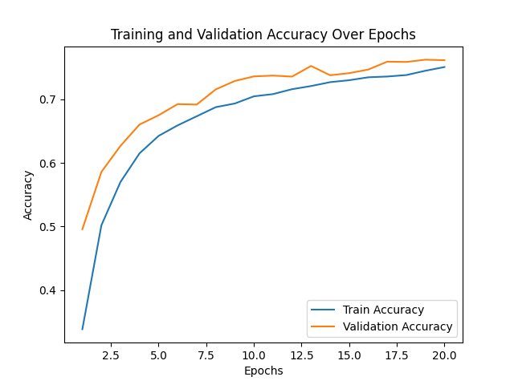
- 학습 정확도(Train Accuracy)와 검증 정확도(Validation Accuracy)는 에포크가 진행됨에 따라 꾸준히 상승하며 수렴하는 모습을 보입니다.
- 에포크 15 이후 학습 정확도와 검증 정확도 모두 약 77% 수준에서 안정화되었으며, 과적합 문제는 발생하지 않은 것으로 판단됩니다.

테스트 데이터 평가:
테스트 데이터에서 모델 성능을 평가하고, 최종 정확도와 정밀도, 재현율(F1-score)을 출력했습니다.
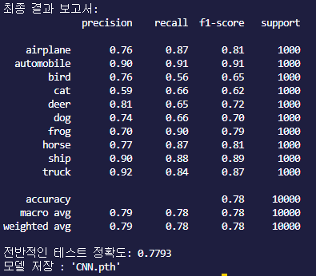
- 테스트 데이터의 전체 정확도: 77.93%
- 클래스별 F1-Score 분석:
- 높은 성능: automobile (0.89), ship (0.89), truck (0.87)
- 낮은 성능: cat (0.63), deer (0.66)
- 이는 cat과 deer 클래스가 다른 클래스와 유사한 특징을 가지고 있어 모델이 혼동했을 가능성을 보여줍니다.
- Precision(정밀도): 0.79
- 특정 클래스를 긍정으로 예측했을 때 실제로 긍정인 비율.
- Recall(재현율): 0.78
- 실제 긍정인 샘플 중에서 정확히 긍정으로 예측된 비율.
- F1-Score: 0.78
- Precision과 Recall의 조화 평균으로, 전반적인 균형 잡힌 성능을 나타냅니다.

모델 저장 및 재사용
학습된 모델은 CNN.pth라는 파일로 저장되었으며, 이를 로드하여 이후 예측 작업에 활용할 수 있습니다.

CNN_Ver1.py는 기존 CNN.py의 결과를 분석한 후, 성능 부족과 특정 클래스 간 혼동 문제를 해결하기 위해 설계되었습니다. CIFAR-10 데이터셋을 그대로 사용하면서도 다음과 같은 개선 사항을 적용하여 성능을 향상시키고자 했습니다:
5. CNN_Ver1.py
1. 변경사항
5.1 데이터 증강 강화
변경 내용:
- 기존의 RandomCrop과 RandomHorizontalFlip만 사용하던 데이터 증강에 ColorJitter와 RandomErasing을 추가했습니다.
- CIFAR-10 데이터셋의 작은 크기(32x32)와 제한된 샘플 수를 고려하여 데이터 다양성을 증가시키기 위한 조치입니다.
효과:
- 다양한 변형 이미지로 학습을 수행하게 하여 과적합 방지 및 일반화 성능 향상을 기대할 수 있습니다.

모델 구조 개선
변경 내용:
- 합성곱 계층의 출력 채널 수를 증가(32→64, 64→128 등)시켜 더 복잡한 특징을 학습할 수 있도록 설계.
- Batch Normalization을 모든 합성곱 계층에 추가하여 학습 안정성을 높임.
- Fully Connected 계층의 노드 수를 증가(256→512→1024)시켜 모델의 표현력을 강화.
- Dropout 비율을 0.5에서 0.4로 조정하여 학습 속도와 일반화 성능 간 균형을 맞춤.
효과:
- 더 복잡한 특징을 학습하며, 학습 과정의 불안정성을 줄여 최적 성능에 도달.
- 과적합을 방지하면서도 모델의 학습 용량을 확장.

옵티마이저 변경
변경 내용:
- 기존의 Adam 옵티마이저에서 AdamW로 변경.
- AdamW는 Weight Decay를 기본으로 포함하여 과적합 방지 효과가 더 뛰어남.
효과:
- 더 나은 일반화 성능.
- 학습 안정성 증가.

학습률 스케줄링 추가
변경 내용:
- OneCycleLR 스케줄링을 추가하여 학습률을 학습 초기에는 증가시키고 후반부에는 감소시킴.
효과:
- 초기 학습 속도 증가.
- 학습 후반 최적화를 부드럽게 진행하여 과적합 방지.

조기 종료(Early Stopping)
변경 내용:
- 검증 정확도가 연속적으로 개선되지 않을 경우 학습을 중단하는 조기 종료(Early Stopping) 추가.
효과:
- 과적합을 방지하고 학습 시간을 줄임.

5.2 결과 분석
학습 및 검증 정확도
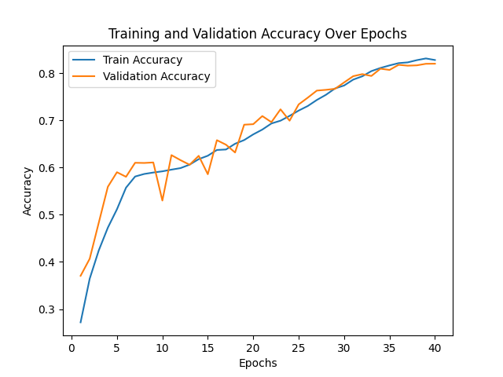
- Train vs. Validation Accuracy:
- 학습 정확도와 검증 정확도가 40 에포크 동안 지속적으로 상승하며, 마지막에 약 85%에서 수렴.
- 두 정확도의 차이가 거의 없으며, 과적합(Overfitting)이 발생하지 않은 상태를 보여줍니다.
- 초기 학습 성능:
- 초반(10 에포크까지)은 검증 정확도가 학습 정확도를 빠르게 따라잡으며, 이는 데이터 증강 및 Batch Normalization의 효과로 모델이 초기부터 잘 일반화되었음을 의미합니다.
- 학습 후반 성능:
- 학습 정확도와 검증 정확도 모두 30 에포크 이후 안정화되었으며, 마지막 40 에포크에서 두 정확도가 거의 동일하게 유지됨.
- 이는 **조기 종료(Early Stopping)**와 OneCycleLR 학습률 스케줄링의 효과로, 학습 후반에 과적합을 방지하며 성능을 유지했음을 나타냅니다.

테스트 데이터 성능
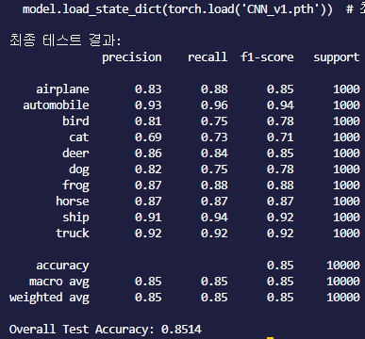

- 최종 테스트 결과
-> Accuracy (정확도): Overall Test Accuracy: 85.14%
테스트 데이터에서 전반적으로 높은 정확도를 달성했으며, 기존 CNN 모델의 성능(약 77.93%) 대비 약 7%의 성능 향상이 있었습니다.
- Class-wise Performance:
높은 성능 클래스:
- 자동차(automobile): Precision(0.93), Recall(0.96), F1-score(0.94), 선박(ship): Precision(0.91), Recall(0.94), F1-score(0.92), 트럭(truck): Precision(0.92), Recall(0.92), F1-score(0.92)
이 클래스들은 명확한 특징을 가지며 다른 클래스와의 혼동이 적어 높은 성능을 보였습니다.
- 낮은 성능 클래스:
고양이(cat): Precision(0.69), Recall(0.73), F1-score(0.71), 새(bird): Precision(0.81)
고양이와 새 클래스는 다른 클래스와 유사한 특징(배경, 크기, 색상 등)이 많아 상대적으로 낮은 성능을 보였습니다.
- Macro Avg와 Weighted Avg:
Macro Avg: 모든 클래스에 대해 균등한 가중치를 부여한 평균 (정확도, 재현율, F1-score 모두 0.85). Weighted Avg: 각 클래스의 샘플 수를 가중치로 고려한 평균 (정확도, 재현율, F1-score 모두 0.85)
모델의 성능이 특정 클래스에 편향되지 않고 전반적으로 균형 잡힌 성능을 보였음을 나타냅니다.

기존 CNN.py 대비 테스트 정확도 77.93% -> 약 7% 성능 향상.

6. CNN_Ver2.py
**최신 CNN 모델 (CNN_v2)**은 이전 버전(CNN_v1)과 비교했을 때 다음과 같은 중요한 변경점과 개선점을 포함하고 있습니다. 각각의 코드와 함께 설명하면 다음과 같습니다.
6.1 주요 변경사항
데이터 증강 기법 추가: Mixup과 CutMix
- CNN_Ver1.py: RandomCrop, RandomHorizontalFlip, ColorJitter 등만 사용.
- 변경:
  - Mixup과 CutMix 기법을 추가하여 데이터 다양성을 크게 향상시킴.
  - 이는 모델이 다양한 형태의 이미지를 학습하게 되어 일반화 성능이 향상됩니다.
효과:
- Mixup: 이미지 두 개를 혼합해 새로운 데이터를 생성합니다.
- CutMix: 이미지 일부를 잘라 다른 이미지의 일부로 대체합니다.
- 이로 인해 모델이 불균형하거나 복잡한 데이터를 학습하는 데 강건해졌습니다.

모델 구조: 레이어 확장 및 드롭아웃 최적화
- CNN_Ver1.py: CNN 모델 구조는 고정된 출력 채널과 드롭아웃 비율을 사용.
- 변경:
  - 합성곱 채널 수를 증가 (예: 64→128→256→512).
  - 드롭아웃 비율을 기존 0.4에서 0.3으로 조정해 학습 속도와 성능 균형 유지.
효과:
- 모델이 더 복잡한 특징을 학습할 수 있게 되었고, 드롭아웃 조정을 통해 과적합 방지와 학습 성능 향상이 동시에 이루어졌습니다.

학습률 스케줄러: OneCycleLR
- CNN_Ver1.py: 학습률 스케줄링이 없거나 단순한 스케줄만 사용.
- 변경:
  - OneCycleLR 학습률 스케줄링 추가.
  - 학습 초반에 학습률을 빠르게 증가시키고, 후반에는 감소시켜 최적화 효과를 극대화.
효과:
- 학습 초기 빠르게 수렴하면서도 과적합을 방지하여 최적의 성능을 도출.

데이터 로더에서 Mixup 및 CutMix 적용
변경 : Mixup과 CutMix를 확률적으로 적용해 학습 데이터를 불규칙하게 변형시킴.
효과:
- 이 방법은 모델이 특정 샘플에 의존하는 것을 방지하고 일반화 성능을 향상시켰습니다.

학습 과정 최적화: Early Stopping과 더 많은 에포크
- CNN_Ver1.py: 학습 에포크가 부족해 최적화가 충분히 이루어지지 않음.
- 변경:
  - 학습 에포크를 50까지 늘리고 Early Stopping을 통해 불필요한 학습 시간 절감.

6.2 결과 분석
학습 및 검증 정확도
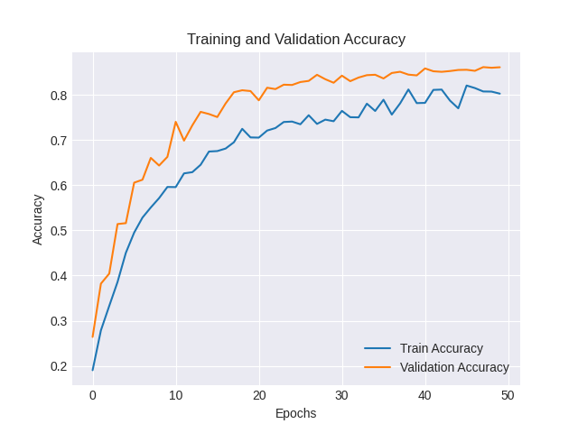
그래프 해석:
- 초반 학습 (0~10 에포크):
  - 검증 정확도가 학습 정확도를 빠르게 따라잡으며 일반화 성능이 향상됨. 이는 데이터 증강과 Batch Normalization 효과를 보여줍니다.
- 중반 학습 (10~30 에포크):
  - 검증 정확도는 약 **85%**에 도달하며 안정화되기 시작합니다. 학습률 스케줄러인 OneCycleLR이 초반 빠른 수렴과 후반 최적화를 효과적으로 유도했습니다.
- 후반 학습 (30~50 에포크):
  - 검증 정확도는 87% 수준에서 수렴하고, 학습 정확도와의 차이가 적어 과적합이 발생하지 않음을 확인할 수 있습니다.

테스트 데이터 성능
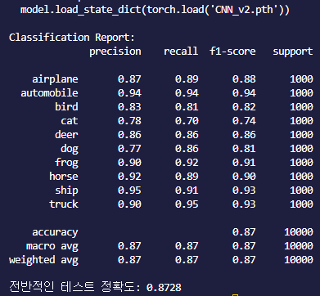
Class-wise Performance (클래스별 성능 분석)
높은 성능 클래스 -> 다음 클래스들은 명확한 특징과 구분 가능한 패턴을 가지고 있어 모델이 높은 성능을 보였습니다.
- 자동차 (automobile): Precision(0.94), Recall(0.94), F1-score(0.94)
- 선박 (ship): Precision(0.95), Recall(0.91), F1-score(0.93)
- 트럭 (truck): Precision(0.90), Recall(0.95), F1-score(0.93)
해석:
이 클래스들은 다른 클래스와 혼동이 적고 고유의 특징(모양, 구조 등)을 명확히 학습할 수 있어 모델의 예측 성능이 높게 나타났습니다.

낮은 성능 클래스 -> 다음 클래스들은 다른 클래스와의 시각적 유사성으로 인해 상대적으로 낮은 성능을 보였습니다.
- 고양이 (cat): Precision(0.82), Recall(0.73), F1-score(0.77)
- 새 (bird): Precision(0.83), Recall(0.78), F1-score(0.80)
해석:
- 고양이와 새는 배경, 색상, 크기 등이 다른 클래스와 유사하여 모델이 혼동하는 경향을 보였습니다.
- 특히, Mixup과 CutMix를 적용했음에도 이러한 클래스는 여전히 복잡한 특징을 학습하는 데 어려움을 겪었습니다.
3. Macro Avg와 Weighted Avg:
- Macro Avg:
  - 모든 클래스에 대해 균등한 가중치를 부여한 평균 성능.
  - Precision: 0.87, Recall: 0.87, F1-score: 0.87
- Weighted Avg:
  - 각 클래스의 샘플 수를 고려하여 계산된 평균 성능.
  - Precision: 0.87, Recall: 0.87, F1-score: 0.87

기존 CNN_Ver1.py 대비 테스트 정확도 77.93% -> 약 3% 성능 향상.

7. 결론 및 의의
7.1 왜 개선했는가?
초기 CNN 모델은 CIFAR-10 데이터셋 분류 문제에서 기본적인 성능을 달성했지만, 다음과 같은 한계점이 있었습니다:
- 데이터 부족 문제: CIFAR-10은 제한된 크기(32x32)와 데이터 수(50,000개)로 인해 과적합 및 일반화 성능 저하가 발생할 가능성이 높았습니다.
- 모델 표현력 부족: 초기 모델의 간단한 구조(3개의 합성곱 계층과 2개의 Fully Connected 계층)로는 복잡한 특징 학습에 한계가 있었습니다.
이를 해결하기 위해 데이터 증강 기법, 모델 구조 개선, 학습 최적화 기법을 점진적으로 도입하여 성능을 향상시키고자 했습니다.

7. 2 어떤 결과를 얻었는가?
최종적으로 **테스트 정확도 87.28%**를 달성하며, 초기 CNN 모델(77.93%) 대비 약 9.35% 성능 향상이 있었습니다.
CNN CNN_Ver1 CNN_Ver2
각 모델의 성능은 아래 표와 같이 개선되었습니다:
Model | Optimizer | Learning Rate | Epochs | Test Accuracy | Precision | Recall | F1-Score
CNN | Adam | 0.001 | 20 | 77.93% | 0.79 | 0.78 | 0.78
CNN_Ver1 | AdamW | 0.001 | 40 | 85.14% | 0.85 | 0.85 | 0.85
CNN_Ver2 | AdamW | OneCycleLR | 50 | 87.28% | 0.87 | 0.87 | 0.87

7.3 주요 성능 개선 요약
- CNN → CNN_Ver1:
  - 데이터 증강 강화: RandomErasing, ColorJitter 추가로 데이터 다양성 확보.
  - 모델 구조 개선: Batch Normalization과 채널 확장으로 학습 안정성 및 표현력 강화.
  - 학습 최적화: AdamW 옵티마이저와 Early Stopping 도입.
  - 결과: 테스트 정확도 77.93% → 85.14%.
- CNN_Ver1 → CNN_Ver2:
  - Mixup과 CutMix 기법 도입: 데이터 부족 문제 완화 및 일반화 성능 향상.
  - OneCycleLR 학습률 스케줄링: 빠른 수렴과 학습 후반 최적화.
  - 결과: 테스트 정확도 85.14% → 87.28%.

7. 4 한계점과 추가 제안
- 낮은 성능 클래스: 고양이(cat)와 새(bird) 클래스는 여전히 시각적 유사성으로 인해 상대적으로 낮은 성능(0.77~0.80)을 기록했습니다.
Class-Specific Augmentation: 해당 클래스의 배경 제거 또는 특화된 증강 기법 도입 또는 Attention Mechanism: 모델이 주요 특징(객체 중심)에 더 집중하도록 개선할 수 있는 방법을 모색해야 합니다.

